Чтобы перевести черновик в заявку на закупку, необходимо в общем списке черновиков выбрать необходимый черновик и кликнуть по кнопке «Сформировать заявку на закупку» в списке инструментов(рис. 1).

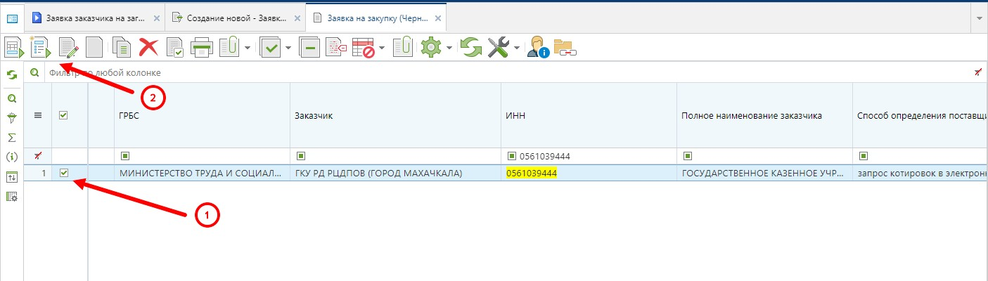

2. Далее у вас откроется форма заявки на закупку. Её нужно сохранить, чтобы она появилась в общем списке заявок на закупку в разделе «создание нового». При сохранении может выйти протокол, уведомляющий об ошибке при сохранении. Ошибка бывает двух видов: 1. Если вы не заполнили какое либо поле, то система выводит наименование поля, кликнув по которому можно перейти к разделу, где находится это незаполненное поле. 2. Если ошибка со статусом блокирующий(выводится красным), то необходимо посмотреть в чём причина ошибки и устранить её.

3. После сохранения у вас откроется доступ к кнопке «Прикрепленные файлы», туда можно прикрепить необходимые документы и обязательно нужно указать тип файла(рис. 2).

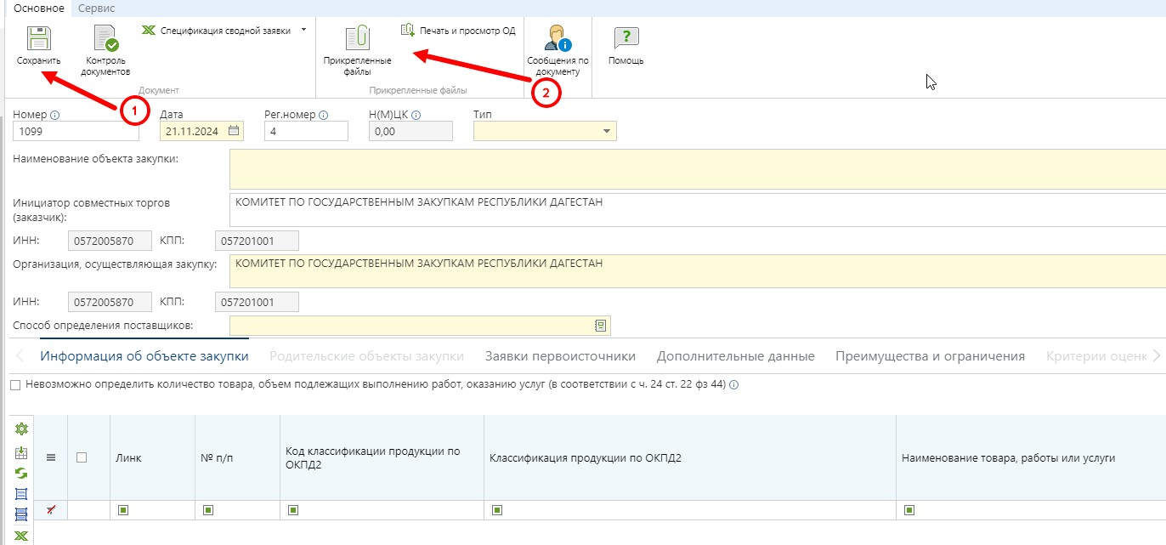

4. После сохранения переходим в раздел «создание нового» и отправляем документ по маршруту «на согласование»(рис. 3).

